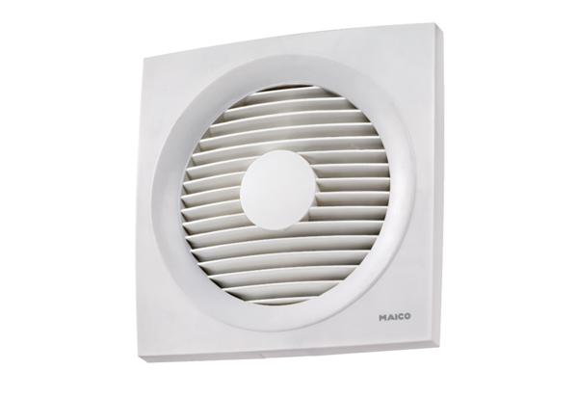Aksijalni zidni ugradbeni ventilator EN 31Jedinica za pakiranje: 1 komAsortiman: C
Broj artikla: 0081.0309Proizvođač: MAICO

